В адрес Заказчика «ОАО «Головной институт «ВНИПИЭТ»» поступил запрос о разъяснении положений документации открытого конкурса в электронной форме на право заключения договора на выполнение работ по разработке проектной документации турбинного блока АС с ОПЭБ с РУ СВБР-100 (№ 12/797-205; 2471/112) следующего содержания:
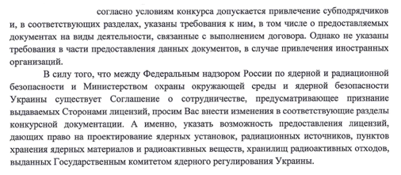
Разъяснения Заказчика:
Условия одноэтапного конкурса в электронной форме без квалификационного отбора на право заключения договора на выполнение работ по разработке проектной документации турбинного блока АС с ОПЭБ с РУ СВБР-100 описанные в конкурсной документации, сформулированы в соответствии с требованиями ЕОСЗ.
В разделе Требования к участникам конкурса, документам, предоставляемым в составе заявки на участие в конкурсе, пунктом 3.1.2. предусмотрено, что участник конкурса, должен быть зарегистрированным в качестве субъекта гражданского права и иметь все необходимые разрешения для ведения деятельности в соответствии с законодательством государства по месту нахождения, месту выполнения работ (оказания услуг) и законодательством Российской Федерации (для иностранных участников).
Лицензии, представленные зарубежными участниками конкурса, рассматриваются в соответствии с действующими нормативными правовыми актами и нормативными документами. В частности для лицензий, выданных Государственным комитетом ядерного регулирования Украины, необходимо наличие подтверждения Ростехнадзора о том, что украинская лицензия выдана на основе требований к выдаче лицензий согласованных Сторонами Соглашения о сотрудничестве от 19.09.1996.
При этом участник, выигравший конкурс, вправе, в соответствии с действующим законодательством, самостоятельно заключить договор с соответствующей субподрядной организацией.
Настоящие разъяснения подлежат размещению на официальном сайте о размещении заказов на закупки товаров, работ, услуг для нужд Госкорпорации «Росатом» по адресу в сети Интернет: http://zakupki.rosatom.ru.

